Technická specifikace – LED mantinely
Zadavatel tímto dokumentem nepřebírá jakoukoliv odpovědnost za řešení / nabídku účastníka (předběžnou, aktualizovanou předběžnou anebo konečnou). Jedná se o požadavky zadavatele, které vyžadují podrobnější rozpracování v rámci projekční fáze realizace.
- Obecné požadavky:
- mantinelový systém plně pokrytý LED panely, který umožňuje zobrazování reklamních spotů přímo na mantinelech pomocí LED panelů v zobrazení 360°.
- Požadavkem je rychlá demontáž a montáž systému mantinelů.
- Konstrukce mantinelů musí splňovat všechny aktuální pravidla IIHF, ČSLH a umožňovat. organizaci mezinárodních hokejových zápasů na všech výkonnostních úrovních.
- Součástí dodávky je rovněž PC se softwarem pro testování procesu během instalace a software pro vzdálené připojení pro uživatelskou podporu.
- Součástí dodávky bude startovací sada náhradních dílů v rozsahu nezbytném pro bezproblémový provoz technologie LED mantinelů po záruční dobu (24 měsíců).
- Záruční doba činí 24 měsíců.
Níže jsou uvedeny technické specifikace pro jednotlivé komponenty:
- Mantinely
- Rozměry hrací plochy: 26/28 m x 60 m, R 8,5 m, výška: 1,1m (od betonové desky), 1,07 m (od ledové plochy)
- Použité materiály: Ocel EN 10149-2, žárové zinkování SFS-EN ISO 1461, spojovací materiál: galvanický zinek
- Konstrukce: nárazově testovaná rámová plovoucí konstrukce tlumící nárazy a umožňující pohyb v horizontálním směru.
- Jednotlivé LED panely jsou nainstalovány na ocelovém rámu a lze je samostatně nainstalovat a odinstalovat/demontovat.
- Každý rám LED panelu obsahuje držáky pro tlumení nárazů. Horizontální podpěra s držáky LED panelů tlumící nárazy s možností pohybu a snadného vyjmutí LED panelů v prostoru hráčských a trestných lavic.
- Pokrytí (potah) mantinelu: čirá průhledná odrážecí deska, (HC) PC, tloušťka 15 mm, UV stabilizace
- Žlutá odrážecí deska, tloušťka 12 mm, po celém obvodu, probarvení červené a modré čáry
- Mantinelový parapet, lišta, modrá (v místě, kde končí mantinel a začíná ochranný štít), tloušťka 12,7 mm, výška 1100 mm od betonové desky, 1070 mm od ledové plochy. Mantinelový parapet a žlutá odrážecí deska, jsou vyrobeny ze stejného materiálu: HDPE, UV stabilizace, zajišťuje stálé prodloužení/smrštění a odolnost proti nárazu
- Přední hrana horního parapetu je kryta elastickou, pryžovou, zaoblenou bezpečnostní lištou, která potlačuje nárazy na hlavu a horní část těla
- Zadní krycí mantinelové panely po celé délce mantinelu, HDPE UV stabilizace, tloušťka 6 mm
- Mantinelová podesta s odrážecí deskou ze strany ledové plochy, musí umožnit demontáž a opětovnou instalaci mantinelových dílů bez nutnosti tání ledu.
- Vrátka, jednokřídlá (hráčské dveře 4 ks, dveře trestných lavic 2 ks), šířka 1000 mm, samosvorné západky z nerezové oceli, nastavitelné panty, snadné usazení. Případné další hráčské dveře dle PD.
- Vjezdová vrata 1-2 ks (bude upřesněno dle realizační projektové dokumentace zpracované Zhotovitelem) s robustním uzamykacím mechanismem, umožňující rychlé otevření a zavření jednou rukou. Nastavitelná okapová lišta, pneumatická příďová kolečka pro podepření křídel vjezdových vrat.
- Hráčské dveře, dveře trestných lavic a všechna servisní vjezdová vrata směrem k ledu budou vybavena LED panely.
- Nadstavba pružných, ochranných bezpečnostních štítů (ochranné elastické zasklení)
- Konstrukce ochranných štítů (ochranných plexiskel) musí splňovat všechny aktuální pravidla IIHF, ČSLH a umožňovat organizaci mezinárodních hokejových zápasů na všech výkonnostních úrovních.
- Krátké strany a oblouky, tloušťka 15 mm, výška 2400 mm, šířka 1000 mm / dlouhé strany tloušťka 15 mm, výška 1800 mm, šířka 2000 mm / zaoblené, bezpečnostní profily v prostoru hráčských boxů, 4 ks, PMMA HC, R 500 mm.
- Materiál: obě strany PMMA HC, hrany opracovány 3D frézou se zaoblením min. 4 mm, zaoblení rohu 20 mm, vysoká odolnost proti poškrábání, vynikající optická kvalita a průhlednost, snadné čištění.
- Hliníkové sloupky 55 x 40 mm jsou použity u dveří a servisních vjezdových vrat.
- Na krátkých stranách a v obloucích jsou “H” lišty vybaveny háčky pro bezpečnou instalaci ochranných sítí.
- V určených 6 místech (viz schéma níže) budou vytvořeny otvory pro fotografy a to tak, aby navazovaly na schodiště teleskopických tribun. Odnímatelná část bude uchycena tenkým ocelovým lankem k mantinelu (zabezpečení proti odcizení).
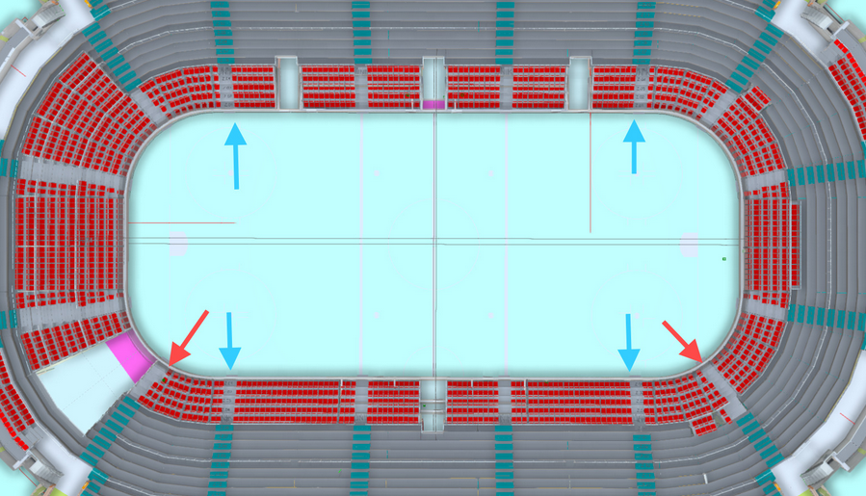

- Hráčské boxy, ohrazení (částečně nebo kompletně demontovatelné)
- Hráčské boxy, ohrazení viz schéma níže, výška 1100 mm od betonové desky dle pravidel IIHF a ČSLH.
- Mantinelový parapet, lišta, modrá, tloušťka 12,7 mm, výška 1100 mm od betonové desky, HDPE, UV stabilizace.
- Ochranné štíty PMMA, 2 sady, výška 1800 mm, tloušťka 12 mm, spojeny “H” lištou, bez sloupková fixace.
- Ocelová konstrukce ohrazení, žárový zinek, spojovací materiál – galvanický zinek.
- Pokrytí ocelové konstrukce ohrazení bílou krycí deskou HDPE, UV stabilizace, tloušťka 6 mm.
- Zaoblené, bezpečnostní profily v prostoru hráčských boxů, 4 ks, PMMA HC, R 500 mm.
- Dveře pro vstup na ledovou plochu 4 ks, vybaveny samosvornými západkami z nerezové oceli, nastavitelnými panty, snadné usazení.
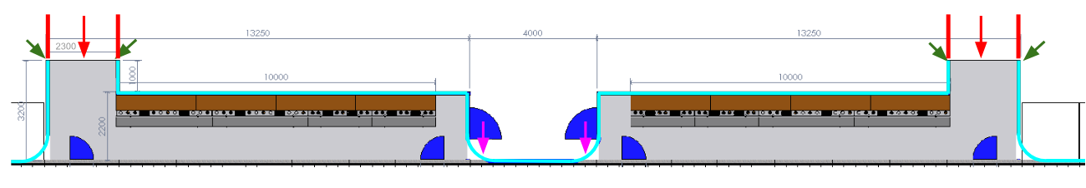

- Boxy časoměřičů, boxy trestných lavic, ohrazení (částečně nebo kompletně demontovatelné)
- Box trestných lavic, ohrazení viz schéma níže, vybaven velmi odolnými a nastavitelnými křesly 6 ks a stolem viz schéma. Ocelová konstrukce ohrazení, žárový zinek, spojovací materiál galvanický zinek.
- Mantinelový parapet, lišta, modrá, tloušťka 12,7 mm, výška 1100 mm od betonové desky, HDPE, UV stabilizace.
- Ochranné štíty PMMA, výška 1800 mm, tloušťka 12 mm, spojeny “H” lištou, bez sloupková fixace.
- Pokrytí ocelové konstrukce ohrazení bílou krycí deskou HDPE, UV stabilizace, tloušťka 6 mm.
- Dveře pro vstup na ledovou plochu 2 ks, vybaveny samosvornými západkami z nerezové oceli, nastavitelnými panty, snadné usazení. Další dveře v prostoru boxu časoměřičů dle schématu níže a realizační projektové dokumentace zpracované Zhotovitelem.
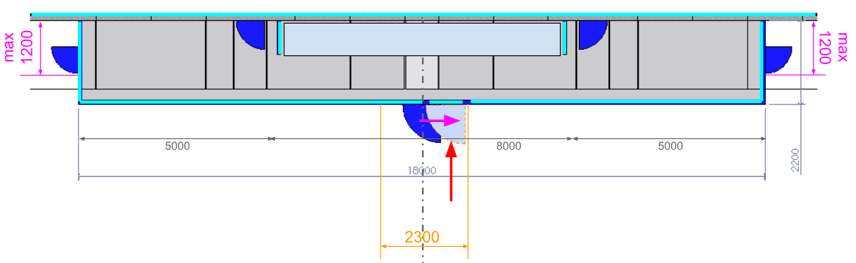

- Podlahy – hráčské boxy, box časoměřičů, box trestných lavic
- Modulární, výškově nastavitelný podlahový systém. Snadná demontáž a opětovná montáž s rychloupínacími mechanismy. Materiál: žárově zinkovaná ocel. Moduly lze výškově nastavit dle uživatelských požadavků a existujících norem.
- Vrchní desky odolné povětrnostním vlivům, nárazům a hrubému zacházení. Okraje desek jsou chráněny proti absorpci vlhkosti akrylovou barvou. Prostupy pro kabeláž budou dopřesněny výrobní dokumentací.
- Modulární gumové rohože s vysokou odolností, tl. 12 mm, dimenzovány dle přesných rozměrů každého z boxů.
- Lavice pro hráče – snadná demontáž a opětovná montáž
- Lavice s opěradlem a držáky na láhve v prostoru hráčských boxů.
- Lavice bez opěradla v prostoru boxu trestných lavic 2 ks.
- Ocelová konstrukce lavic, žárově zinkovaná, spojovací materiál galvanicky zinkován lavice fixované k podlaze.
- Zvýšené podlahy v prostorách hráčských boxů pro trenéry
- Žárově zinkovaná konstrukce podlah zvýšených stupňů, spojovací materiál galvanicky zinkován.
- Vrchní desky: dřevěná lakovaná prkna s vysokou odolností proti opotřebení s gumovými rohožemi.
- Modulární gumové rohože s vysokou odolností, tl. 12 mm, dimenzovány dle přesných rozměrů pochozí plochy.
- Zadní mantinelové krytí konstrukce mantinelu
- Zadní strana mantinelu v prostorách střídaček hráčů, trestných lavic, časoměřičů a směrem k divákům v celé výšce překryta mantinelovými panely bílé barvy. Panely jsou uchyceny v přítlačných lištách a snadno demontovatelné, vysunutím, bez použití nářadí.
- Celková délka zakrytí: cca 158 bm, hráčské prostory cca 49 m. Materiál: HDPE UV stabilizace, tloušťka min. 6 mm.
- Technologie
- Uchycení každého LED panelu bude samostatné a LED panel lze snadno vyjmout v případě potřeby.
- LED panely s aktivní zobrazovací plochou, navazují bez přerušení, musí být integrovány po celém obvodu mantinelů i ve dveřích a musí vytvářet jednotný, dlouhý obraz, tzv. Fullring = 360°.
- LED: plně barevná (RGB), LED displej technologie: 3v1 SMD LED, rozlišení panelu: 64 x 128.
- Rozteč pixelů: 5,625 mm (tolerance rozteče pixelů +/- 2 %).
- Rozměry LED panelu: šířka: 360 mm, výška: 720 mm, hloubka: 60 mm, hmotnost LED panelu: 7 kg, pozorovací úhly: horizontální 110°, vertikální 110°, obnovovací frekvence 3 840 Hz.
- IP66, maximální jas: 2 500 cd/m² (2 500 NIT), elektromagnetická kompatibilita (EMC), testováno a certifikováno.
- LED panely určené pro venkovní použití a v prostorách s proměnlivou teplotou. Pozorovací vzdálenost 10–15 m, nabízejí vysoký jas, až 5000 nitů, který lze libovolně upravovat. Toto řešení nabízí vysokou spolehlivost a kvalitu.
- Každý LED panel má svůj vlastní napájecí zdroj a hliníkový kryt odvádějící přebytečné teplo.
- Obnovovací frekvence LED panelů 3840 Hz.
- Řešení umožní segmentaci mantinelu na části (vyjmutí některých úseků), aniž by byla dotčena schopnost instalovaných částí zobrazovat obsah na LED ploše. Tři typové varianty ponechaných segmentů jsou uvedeny na schématu níže. Ve vynechaných úsecích varianty č. 3 je možné využít dodatečného propojení úseků slaboproudým a/nebo silnoproudým propojem.
- Var. 1:
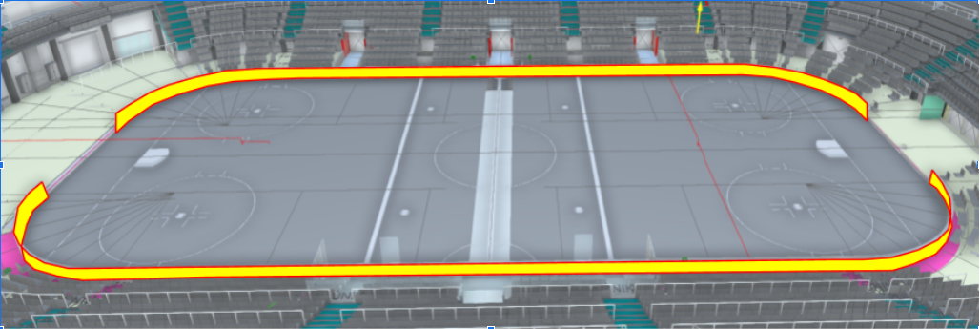
- Var. 2:
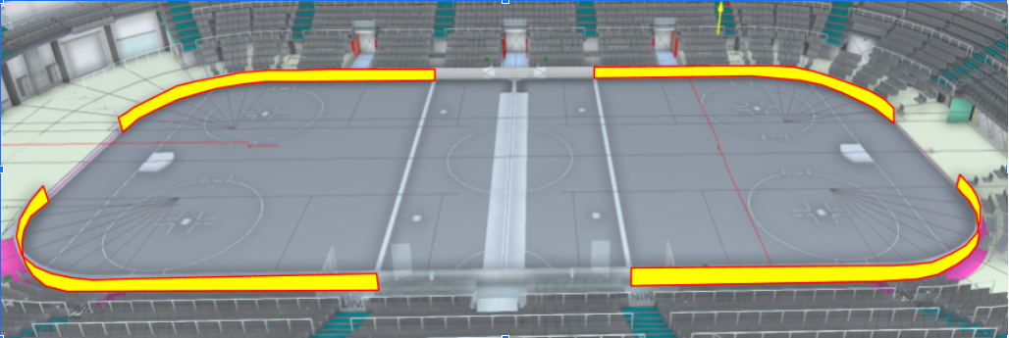

- Var. 3:
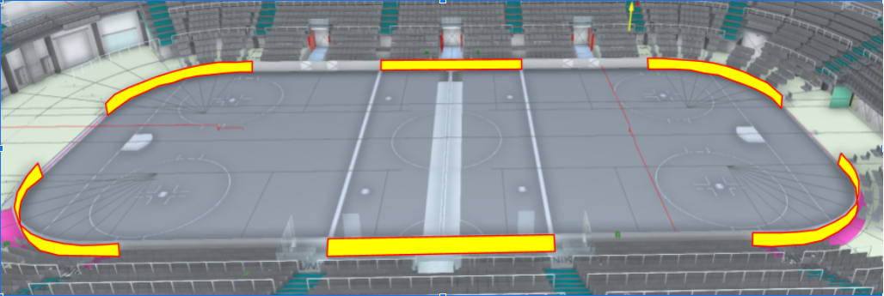
- Ochranné sítě se závěsným systémem
- Závěsná síť, krátké strany, oblouky, černá, rozměry: 40 m x 6–10 m, velikost oka sítě 40x40 mm, síla kordu 2 mm.
- závěsný systém ochranných sítí (ocelová závěsná tyč) krátké strany, oblouky.
- Instalace mantinelového systému zahrnuje:
- Kompletní instalace hokejových mantinelů včetně propojení všech kabelů v jednotlivých mantinelových dílech mezi LED panely, provozní školení pro používání a údržbu.
- Mantinely musí být možné bezproblémově integrovat se zobrazovacím a prezentačním systémem použitým v MFH.
- Nástroje, vybavení a náhradní díly: VZV zvedací zařízení pro snadnou manipulaci, mantinelové náhradní díly a ochranné zasklení, náhradní díly pro LED panely, skladové regály pro ochranné štíty, “H” lišty, mantinelové díly.

